Schůzka zástupců politických stran k otázce výběru varianty mimoúrovňových křížení v souvislosti s plánovaným zdvoukolejněním a modernizací železniční trati č. 031 v úseku Opatovice n. L – HK
schůzka se konala dne 1. 11. 2016 v zasedací místnosti Rady města HK (MMHK)

účast na jednání:
MUDr. Zdeněk FINK, Ing. Rostislav JIREŠ, Vladimír LESÁK, PhDr. Romana LIŠKOVÁ, Ing. Anna MACLOVÁ, MUDr. Jan MICHÁLEK, Ing. Milan SOMMER, Ing. Lubomír ŠTĚPÁN, JUDr. Arnošt URBAN, PaedDr. Jindřich VEDLICH, Ph.D., Ing. Adam ZÁRUBA, Ph.D, Ing. arch. Petr BRŮNA, Ing. Adam DUCHAČ, Ing. Jiří SHEJBAL
jednání se nezúčastnil žádný zástupce za zastupitelský klub ANO 2011, bez řádné omluvy

Výběr varianty mimoúrovňových křížení:
- Ing. Shejbal a Ing. arch. Brůna účastníkům schůzky přiblížili jednotlivé varianty pro mimoúrovňová křížení včetně rozpracované varianty 3b (viz příloha tohoto zápisu - mimoúrovňová obousměrná křížení pro pěší a cyklisty v ulicích Honkova, Kuklenská, Bezručova + úrovňové přejezdy pro automobilovou dopravu v ulicích Honkova, Kuklenská + založení tubusu pro budoucí výstavbu mimoúrovňového přejezdu Kuklenská/Kuklenská).
- Všichni účastníci schůzky souhlasí s tím, že varianta 1 (plnohodnotné mimoúrovňové křížení Kuklenská/Poděbradova a mimoúrovňová křížení Honkova a Bezručova pro pěší a cyklisty) je nejvýhodnější z hlediska územního plánování, prostupnosti lokality a jejího budoucího rozvoje (zejména v oblasti Temešvár), avšak tato varianta je z důvodu výrazného nesouhlasu části obyvatel velmi obtížně projednatelná.
- Všichni účastníci schůzky souhlasí s tím, že město by nyní mělo prosazovat variantu 3b

další požadavky:
- JUDr. Urban doporučuje závěry z jednání (výběr varianty 3b) nechat schválit na příštím zasedání Zastupitelstva města HK
- Ing. Záruba doporučuje prověřit možnosti náhradní výsadby zeleně přímo v lokalitě Pražského Předměstí
- Ing. Záruba doporučuje nad rámec vybrané varianty prověřit finanční náročnost mimoúrovňového propojení v ose ul. Janáčkova (případně ul. Družstevní)

ZÁVĚRY Z JEDNÁNÍ:
1) Účastníci schůzky se shodli na tom, že v současné době je pro Statutární město Hradec Králové nejvýhodnější prosazovat variantu 3b
2) O výběru varianty bude na svém příštím zasedání hlasovat Zastupitelstvo města HK a součástí ukládací části usnesení bude i zpracování studie náhrady zeleně přímo v lokalitě Pražského Předměstí
3) Odbor hlavního architekta prověří finanční náročnost čtvrtého mimoúrovňového křížení pro pěší a cyklisty v ose ul. Janáčkova (případně ul. Družstevní)

přílohy (3x):
Zákres varianty „3b“ do mapy
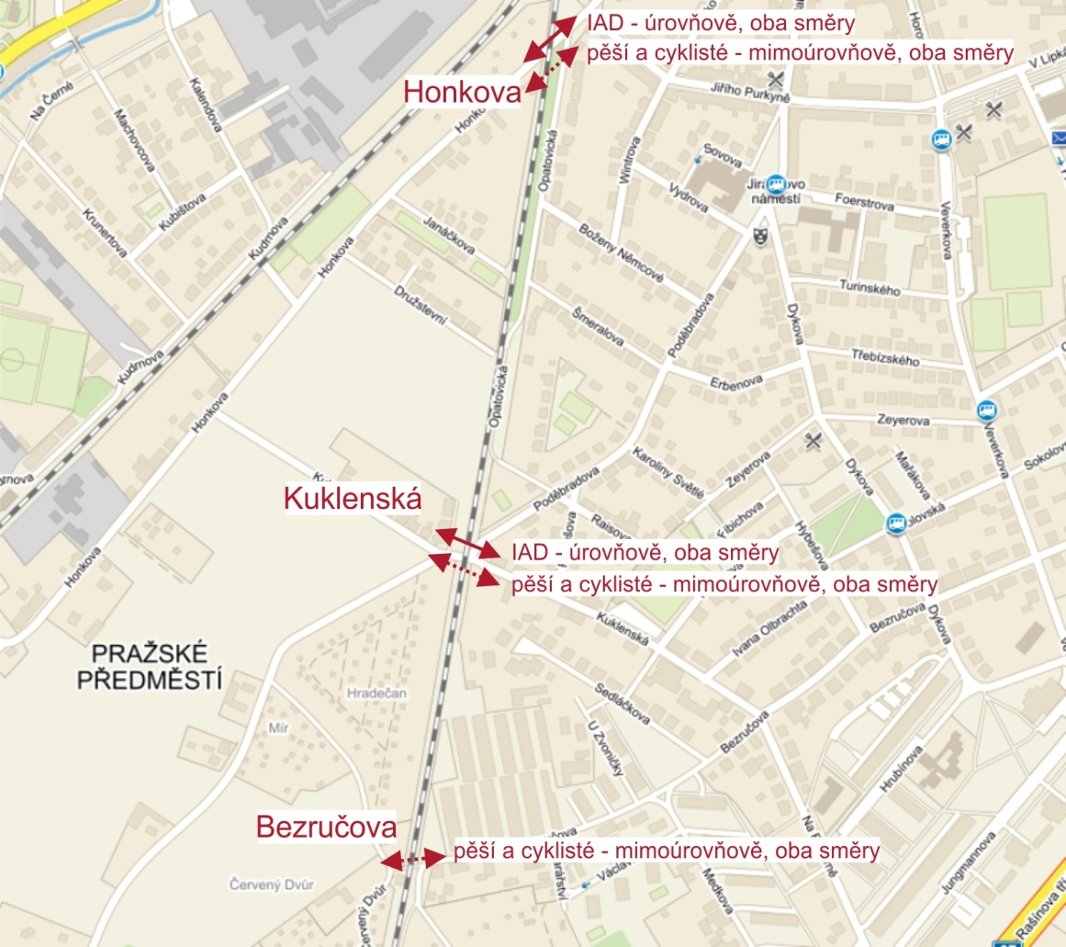

Situace – podjezd Kuklenská / Kuklenská
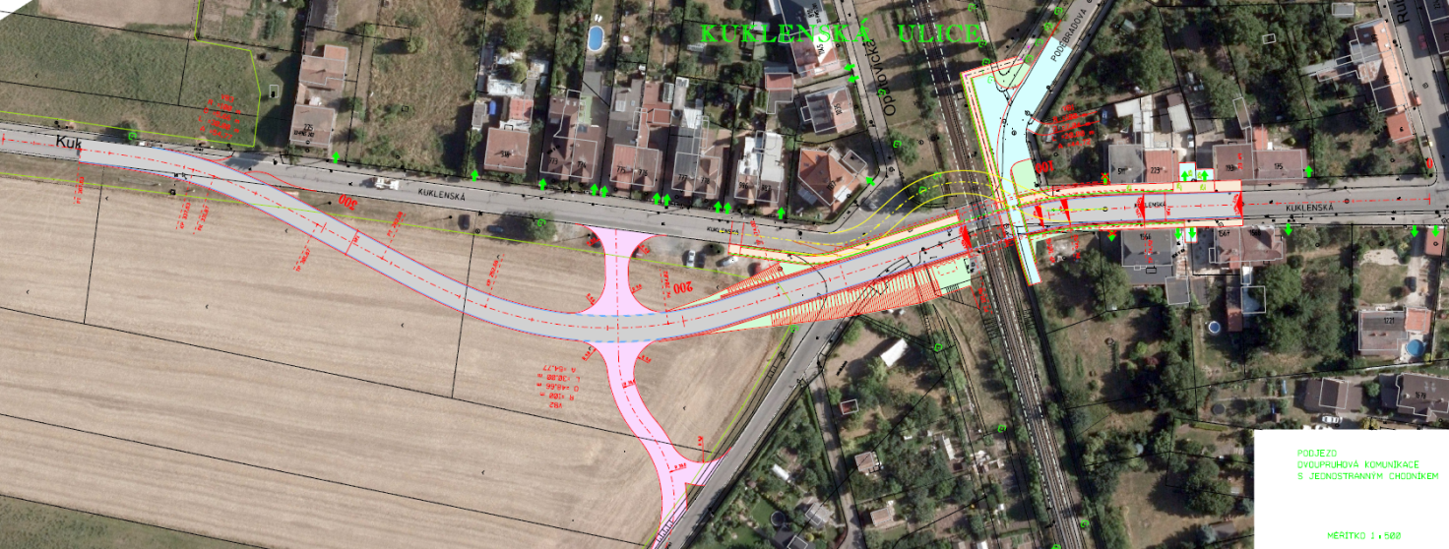

Založení podjezdu Kuklenská / Kuklenská – podélný řez 1. etapy stavby, nosná konstrukce
